Заседание комиссии по внесению предложений в Государственный реестр селекционных достижений, допущенных к использованию по Красноярскому краю на 2017 год.
02 ноября 2016 г. на базе филиала ФГБУ «Россельхозцентр» по Красноярскому краю состоялось заседание комиссии по внесению предложений в Государственный реестр селекционных достижений, допущенных к использованию по Красноярскому краю на 2017 год.
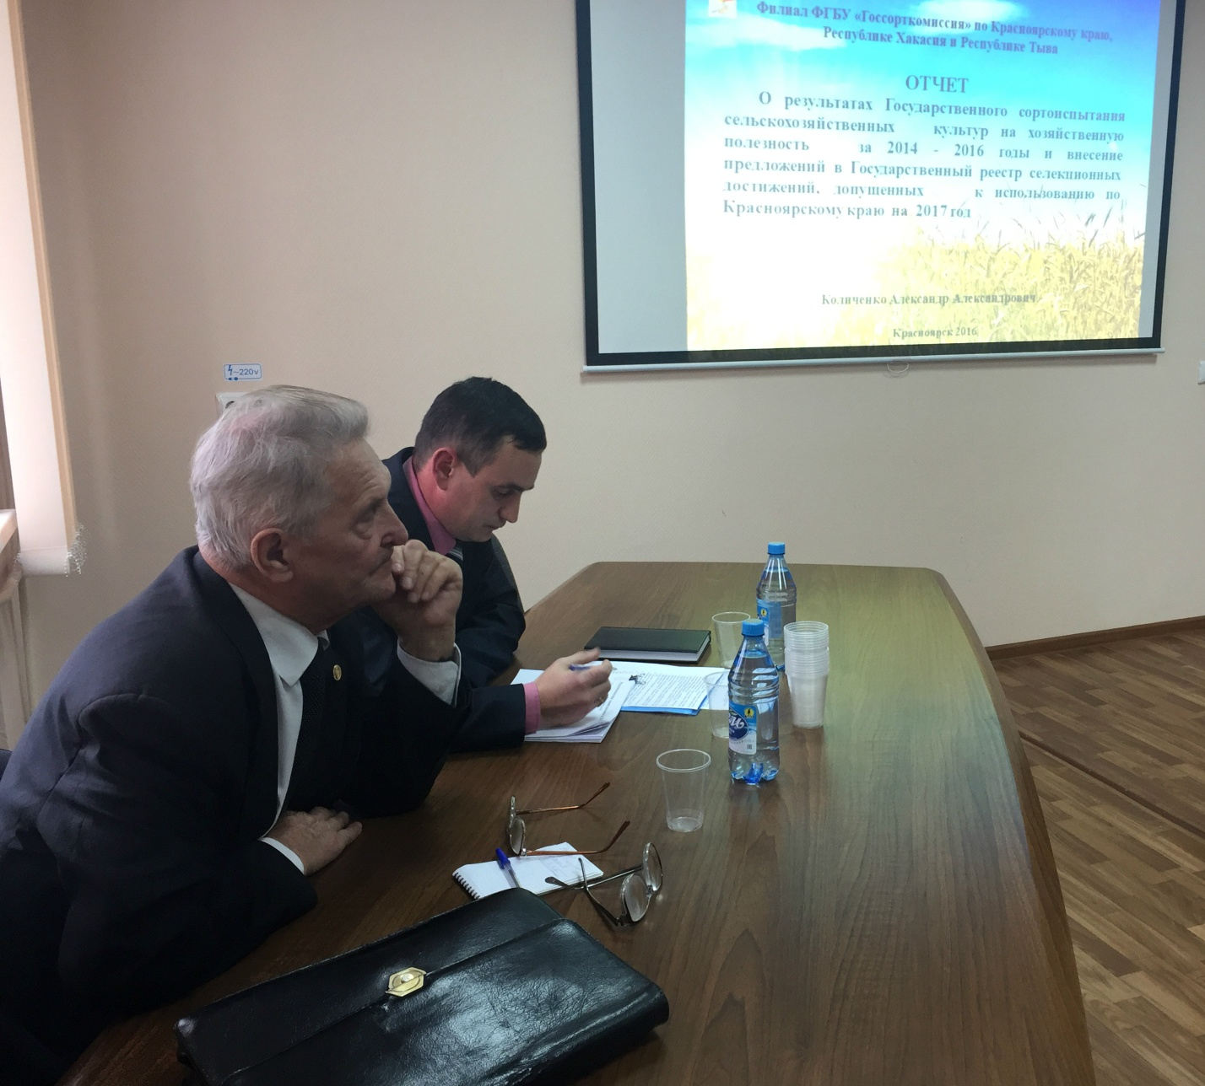
Слева: академик, научный сотрудник отдела селекции обособленного подразделения «КрасНИИСХ» ФГБНУ ФИЦ КНЦ СО РАН Сурин Н.А., справа: начальник отдела развития растениеводства инженерно-технического развития Министерства сельского хозяйства края Шпагин А.И.
На заседании присутствовали: представители отдела развития растениеводства инженерно-технического развития Министерства сельского хозяйства края, научные сотрудники отдела селекции обособленного подразделения «КрасНИИСХ» ФГБНУ ФИЦ КНЦ СО РАН и кафедры растениеводства и плодоовощеводства института АЭТ Красноярского ГАУ, Управления Россельхознадзора по Красноярскому краю, Красноярского союза садоводов, филиала ФГБУ «Госсорткомиссия» по Красноярскому краю, Республике Хакасия и Республике Тыва и филиала ФГБУ «Россельхозцентр» по Красноярскому краю.
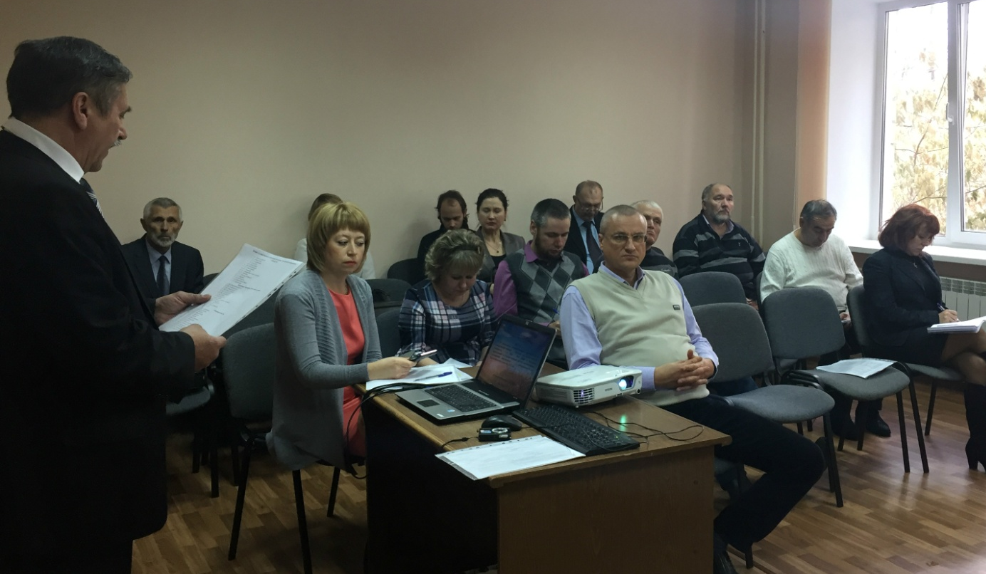
С докладом выступил начальник филиала ФГБУ «Госсорткомиссия» по Красноярскому краю, Республике Хакасия и Республике Тыва Количенко А.А. Заслушав и обсудив доклад, члены комиссии постановили:
- Признать работу филиала ФГБУ «Госсорткомиссия» по Красноярскому краю, Республике Хакасия и Республике Тыва» как «хорошая».
- Считать целесообразным включить в Государственный реестр селекционных достижений, допущенных к использованию по Красноярскому краю на 2017 год 53 сорта, в том числе по культурам: пшеница твёрдая – 2 сорта, тритикале озимая - 1 сорт, пшеница озимая - 2 сорта, ячмень яровой – 1 сорт, гречиха – 1 сорт, рапс яровой – 2 сорта, соя – 2 сорта, подсолнечник – 1 сорт, люцерна изменчивая – 2 сорта, кострец безостый – 2 сорта, огурец (закрытый грунт) – 4 шт, томат (закрытый грунт) – 5 шт, морковь столовая - 11 сортов, лук репчатый – 5 сортов, кабачок – 1 сорт, капуста белокочанная 5 сортов, крыжовник – 1 сорт, малина – 1 сорт, слива – 1 сорт, смородина чёрная – 1 сорт, яблоня-полукультурка – 2 сорта.
- Распространить районирование малины сорта Добрая с 2017 года по краю.
- Рекомендовать для исключения из Государственного реестра селекционных достижений, допущенных к использованию по Красноярскому краю с 2017 года рапса ярового сорта Дубравинский скороспелый.

